《硫化氢环境下腐蚀界面行为与机理》

公示信息
- 项目基本情况
1.项目名称：硫化氢环境下腐蚀界面行为与机理
2.主要完成人排序：郑树启、白鹏鹏、岳骆、陈长风、温相丽、齐亚猛、陈立强、方腾、李春雨、赵辉
3.主要完成单位排序：中国石油大学（北京）、清华大学、扬州大学、宝山钢铁股份有限公司
4.项目来源
任务来源 | 计划/基金/课题编号 | 计划/基金/课题的名称 | 结题时间
D.基金资助 | 51171208 | 高压H₂S环境中管线钢的氢渗透阻隔机制研究 | 2015.12
D.基金资助 | 51271201 | 高压H₂S环境腐蚀产物的晶型结构演化及其对低合金钢耐蚀性能的影响 | 2016.12
D.基金资助 | 51671215 | 多晶型硫铁化合物形成与转变的热力学与动力学研究 | 2020.12
- 项目简介
硫化氢（H₂S）腐蚀是油气开采、集输、炼化及含硫工业介质服役装备失效的重要诱因，该腐蚀过程受材料表面腐蚀产物膜动态演化行为主导，产物膜的生长相变与结构完整性直接影响腐蚀发展规律。本项目依托国家自然科学基金，围绕腐蚀界面产物膜的动态演化机制开展系统研究，在含硫化氢工况下微区腐蚀萌生及界面演化规律、腐蚀产物膜生长及铁硫化合物相变行为、铁硫化合物结构稳定性及热力学特征等方面取得重要进展，主要科学发现如下：
1、突破以宏观腐蚀速率和最终腐蚀形貌为主的传统研究局限，揭示了微区非均质结构诱导界面腐蚀萌生与演化的作用机制。创新采用SEM、电化学测试与扫描Kelvin探针力显微镜联用的表征方法，提出了夹杂诱导点蚀萌生与扩展的可能机制模型；联合多种微观表征手段进行时间序列表征，将晶界优先溶解、产物在晶界两侧累积以及界面继续生长等过程串联为腐蚀膜形成模型。相关研究为解析含硫工况局部腐蚀的萌生扩展规律提供了重要微观理论支撑。
2、建立典型铁硫化合物的晶体结构-微观形貌-生长特征对应关系及三维模型，并首次在纳米尺度获得其相转变的直接晶格证据。系统表征了不同反应条件下的腐蚀产物，获得其形貌特征、定向生长方式及阶段性演化序列；通过HRTEM首次直接观察到马基诺矿和立方FeS向硫复铁矿的转变，明确了立方FeS与硫复铁矿之间的晶体取向关系和结构继承特征，提出硫复铁矿在亚稳FeS向其他铁硫化物转变过程中发挥中间桥梁作用，并揭示了堆垛层错、孪晶和位错等晶体缺陷与立方FeS亚稳性的潜在关联。相关研究为认识H₂S腐蚀体系中铁硫化合物的形貌形成、阶段性演化及纳米相变关系提供了直接微观实验依据。
3、建立了典型铁硫化物结构稳定性和有限温度热力学行为的理论认识。采用第一性原理密度泛函理论，获得了马基诺矿FeS和黄铁矿FeS₂的晶体结构、电子态密度、弹性常数及力学性质；进一步结合密度泛函微扰理论和准谐近似，获得了两种物相的声子谱、热膨胀系数、热容、熵和自由能等关键参数，验证了其动力学稳定性，并预测了常压下马基诺矿向黄铁矿转变的理论温度约为490K。相关研究为改进Fe-H₂S-H₂O体系物相预测模型、认识两种铁硫化合物的稳定性差异及相变趋势提供理论依据。
本项目系列研究成果完善了H₂S环境界面腐蚀行为和机理的基础理论体系，可为含H₂S工况下油气装备的材料选型、腐蚀防控以及防护策略优化提供重要理论参考。
- 代表作发表情况
检索机构：清华大学图书馆 |  |  | 检索数据库：《Web of Science》所有数据库、CNKI中国引文数据库
序号 | 代表作名称 | 刊名/出版社 | 发表时间  (年月日) | 第一  作者 | 通讯  作者 | 全部作者  （按署名顺序） | 第一署名单位 | 年卷期  页码 | 他引  次数
1 | Mechanism of (Mg,Al,Ca)-oxide inclusion-induced pitting corrosion in 316L stainless steel exposed to sulphur environments containing chloride ion | Corrosion Science / Elsevier | 2012年10月27日 | 郑树启 | 郑树启 | 郑树启，李春雨，齐亚猛，陈立强，陈长风 | 中国石油大学（北京） | 2013年67卷20-31页 | 212
2 | Investigations of the diverse corrosion products on steel in a hydrogen sulfide environment | Corrosion Science / Elsevier | 2014年7月8日 | 白鹏鹏 | 郑树启 | 白鹏鹏，郑树启，赵辉，丁宇，吴坚，陈长风 | 中国石油大学（北京） | 2014年87卷397-406页 | 53
3 | Investigation of the Iron−Sulfide Phase Transformation in Nanoscale | Crystal Growth & Design / American Chemical Society | 2014年7月28日 | 白鹏鹏 | 郑树启 | 白鹏鹏，郑树启，陈长风，赵辉 | 中国石油大学（北京） | 2014年14卷9期4295-4302页 | 29
4 | Initiation and developmental stages of steel corrosion in wet H₂S environments | Corrosion Science / Elsevier | 2015年1月20日 | 白鹏鹏 | 郑树启 | 白鹏鹏，赵辉，郑树启，陈长风 | 中国石油大学（北京） | 2015年93卷109-119页 | 116
5 | First-principles calculations of the structural, elastic and thermodynamic properties of mackinawite (FeS) and pyrite (FeS2) | Physica B: Condensed Matter / Elsevier | 2017年9月5日 | 温相丽 | 郑树启 | 温相丽，梁雨轩，白鹏鹏，罗秉伟，方腾，岳骆，安腾，宋卫余，郑树启 | 中国石油大学（北京） | 2017年525卷119-126页 | 30
合 计（总他引次数） |  |  |  |  |  |  |  |  | 440
- 代表作或代表性论文被他人引用、应用情况(限5篇)
序号 | 引文名称/引文作者/引用（应用）的主要内容 | 引文刊名及卷期页 | 引文发表时间  （年-月-日）
1 | 引文名称：Insight into the triggering effect of (Al, Mg, Ca, Mn)-oxy-sulfide inclusions on localized corrosion of weathering steel  作者：Pan Liu, Qinhao Zhang, Xinran Li, Jiming Hu, Fahe Cao  引用的主要内容：认可候选人提出的关于（Mg,Al,Ca）氧化物夹杂因与基体存在电位差而诱发点蚀萌生与扩展的研究结论，以此来佐证在含氯离子硫环境中复杂氧化物夹杂是引发钢材局部腐蚀的关键诱因这一学术共识：“此外，郑等人结合电化学测试与开尔文探针力显微镜（SKPFM）表征后得出结论：基体与 (Mg、Al、Ca)复合氧化物夹杂物之间存在电位差，该类夹杂物是诱发点蚀萌生并促进点蚀扩展的核心诱因。”  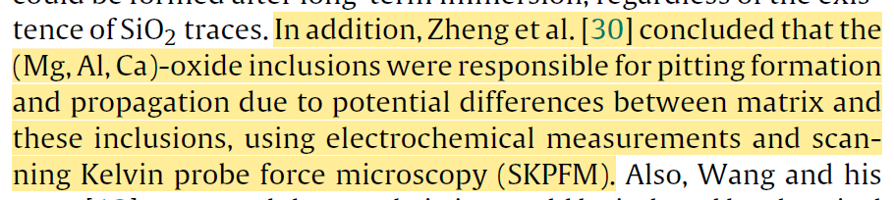 | Journal of Materials Science & Technology, 64: 99-113. | 2020-07-24
2 | 引文名称：Phase engineering activation of low-cost iron-containing sulfide minerals for advanced electrocatalysis  作者：Jun Mei, Qian Zhang, Hong Peng, Ting Liao, Ziqi Sun  引用的主要内容：将候选人关于带隙与电子结构的研究成果作为理论支撑，佐证热还原相变引发的"FeS₂半导体→FeS金属性"电子结构跃迁是天然硫化矿物电催化活化的根本原因：“在500 ℃氩氢混合气氛及氟化铵（NH₄F）存在的条件下，通过热还原处理可实现一步相变过程：FeS₂与CuFeS₂可分别直接转变为Fe₅S₈相和Cu₄Fe₅S₈相。其中Fe₅S₈属于半导体材料，实验测定与理论计算得到的带隙范围为0.73~1.20 eV”  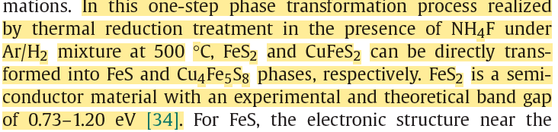 | Journal of Materials Science & Technology, 111: 181-188. | 2021-12-07
3 | 引文名称：Phase Control in the Synthesis of Iron Sulfides  作者：Jeremy R. Bairan Espano and Janet E. Macdonald  引用的主要内容：高度认可候选人对硫铁化物相变规律、亚稳相演化和纳米尺度路径依赖性的基础贡献，表明该研究成果为硫铁化物相变提供了纳米尺度实验证据：“但若结合各物相的热力学稳定性，以阴离子近似密堆方式将物相划分为两大类（一类为近似面心立方密堆 ccp、一类为近似六方密堆 hcp），就能清晰解释该实验结果；且这套阐释与矿物学、固态材料领域大量已报道的物相转变观测现象均相吻合。”，“与之相反，在升温、硫含量增高等强驱动条件下，物相将转变为化学计量比不同的新物相，而非转变为多型结构不同的物相。”，“已有文献针对水相环境下面心立方密堆（ccp）物相的相变路径开展研究，结果表明这类物相之间可发生相互转化，且整个过程不会生成六方密堆（hcp）物相。”  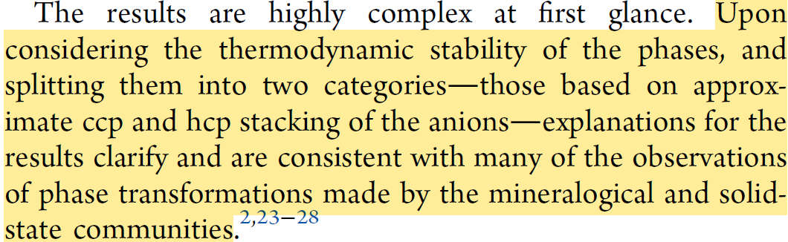  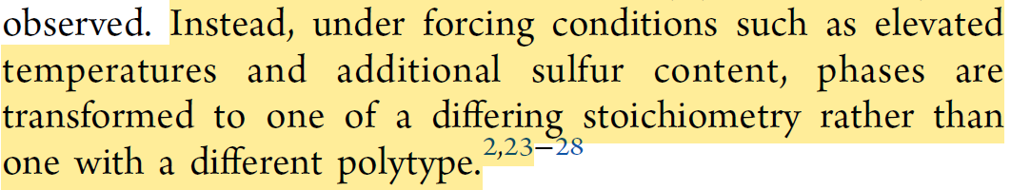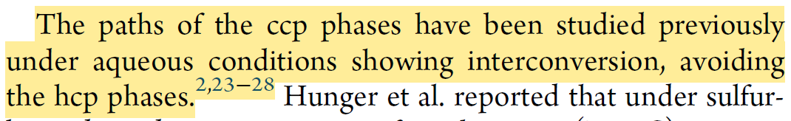 | Journal of the American Chemical Society, 145(34): 18948-18955. | 2023-08-18
4 | 引文名称：A highly reactive precursor in the iron sulfide system  作者：Adriana Matamoros-Veloza, Oscar Cespedes, Benjamin R.G. Johnson, Tomasz M. Stawski, Umberto Terranova, Nora H. de Leeuw, Liane G. Benning  引用的主要内容：认可候选人在纳米尺度硫铁相变机制方面的研究。候选人对硫铁相之间的转化关系的研究为理解Fe–S体系中亚稳相生成、相变路径依赖性以及硫铁化物结构演化规律提供了重要实验依据：“该反应机理可与无氧环境下马基诺矿、磁黄铁矿、胶黄铁矿的硫化过程作类比；但本文体系与之存在区别，本机理描述的是铁-硫体系中水溶液离子析出首个固相产物的过程。”  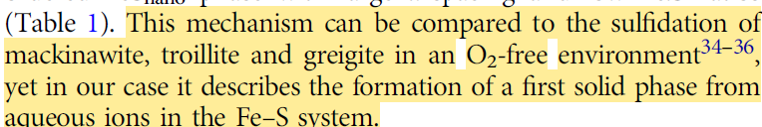 | Nature communications, 9(1): 3125. | 2018-08-07
5 | 引文名称：Review on natural hydrogen wells safety  作者：Baojiang Sun, Mengjun Zhang, Qian Sun, Jie Zhong & Guanghao Shao  引用的主要内容：认可候选人关于H₂S环境中钢腐蚀起始与发展阶段的研究。候选人对H₂S腐蚀过程和腐蚀产物演化机制的研究成果已成为解释天然氢开发井中 H₂S 腐蚀风险的重要基础文献，体现了该研究在含硫腐蚀机制和新兴能源井筒安全领域的学术影响力：“硫化氢属于酸性物质，会腐蚀钢制井筒与金属套管，进而引发应力开裂。” | Nature Communications, 16(1): 369. | 2025-01-03

